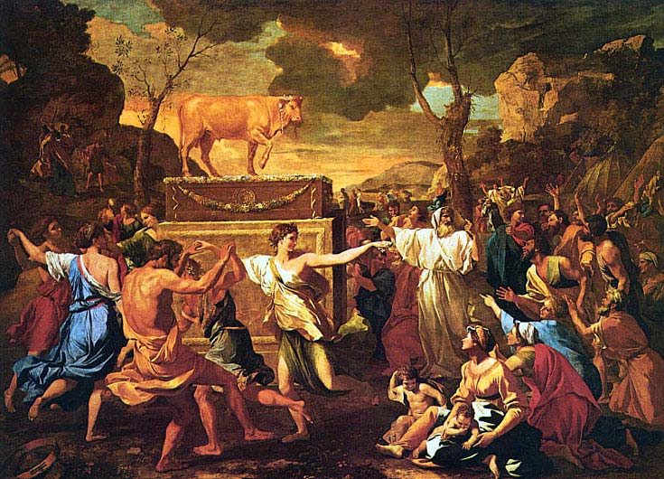 Эра милосердия и эпоха потребления.
Христианам известно, что, как правило, вредно пытаться оценивать промысел и судьбы Божии. Размышлять: зачем Господь посылает нам те или иные испытания? Но когда мы изучаем историю человеческого рода всего в совокупности, то действия Божии бывают иной раз настолько понятны, что нельзя не извлечь для себя соответствующих уроков. Так, нашу историю можно разделить на отрезки. Есть времена, когда почти всё общество человеческое сверху до низу бывает пропитано самым отвратительным эгоизмом.( Условно назовём эти времена эпохой потребления). Люди думают только о себе, о своих материальных потребностях. А на вершине этих потребностей, как на пирамиде, стоит великий царь -т.н. «золотой телец» Щедрой рукой (копытом?!) раздаёт он материальные блага своим верным слугам, присовокупляя к своим дарам изрядную долю порока (разврата, пьянства, чревоугодия, властолюбия и пр.). А служащие «Золотому тельцу» люди, в свою очередь, приносят ему дань собственными грехами: жадностью, предательством, ненавистью, презрением к окружающим, а иной раз и откровенными преступлениями- воровством, убийством. Чего не сделаешь, чтобы угодить вожделенному «золотому тельцу», заслужить его расположение? 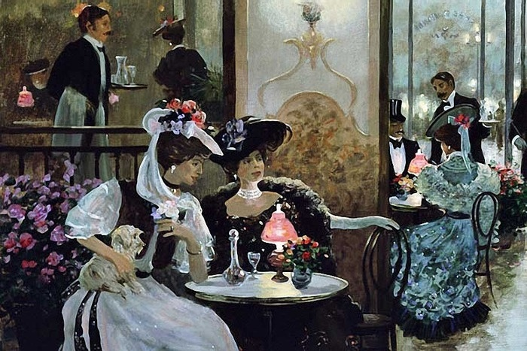
Подробную картину одной из эпох потребления дают нам характерные авторы- бытописатели конца 19- начала 20 веков ( времени, предшествующему потрясениям мировых войн). Это француз Ги де Мопассан, это наши русские писатели: Н.Островский, М.Горький. Читая произведения Мопассана о девушках, которые не имели и малейшего шанса выйти замуж за приличного человека, только потому что у них не было приличного приданного, о несчастных женщинах, которых жестокие «тираны»-мужья заставляли рожать детей вместо того, чтобы «выходить в свет» (предаваться разврату) или «весёлую» историю того же автора о том, как предприимчивая женщина использовала тело разбитого параличом мужа в качестве органического огорода-теплицы для выведения цыплят (чтобы не зря его кормить)- невольно удивляешься долготерпению Божию. Как Господь мог так долго терпеть столь отвратительное в своей меркантильности и эгоизме общество? «Тёмное купеческое царство» Островского (экранизация лучшего произведения –худ. фильм «Жестокий романс» ) и босяцкий мир М.Горького (пьеса «На дне») ни чем не лучше. Всех обитателей этих миров, как бедных, так и богатых, объединяет одно: желание удовлетворять лишь собственные страсти, не видеть на всём белом свете никого кроме себя и своего кумира- «золотого тельца»- верховного властителя всех желаний. Но и долготерпению Господа имеются свои пределы. 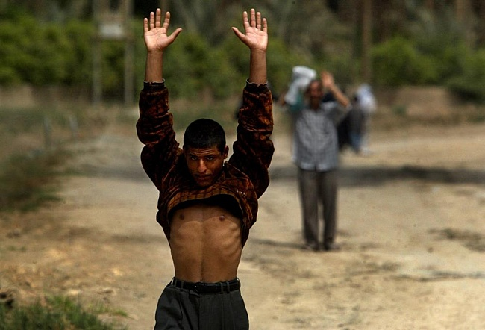И вот, нежданно-негаданно наступают времена великих испытаний. Наступают для того, чтобы человек понял, что его мнимый бог, всё тот же «Золотой телец», не сможет защитить его ни от пули, ни от снаряда, ни от гораздо меньших, но не менее опасных вирусов («испанки», Спида, Эболы и пр.), не прокормит в годы блокады, не укроет от природных бедствий ( землетрясений, цунами). 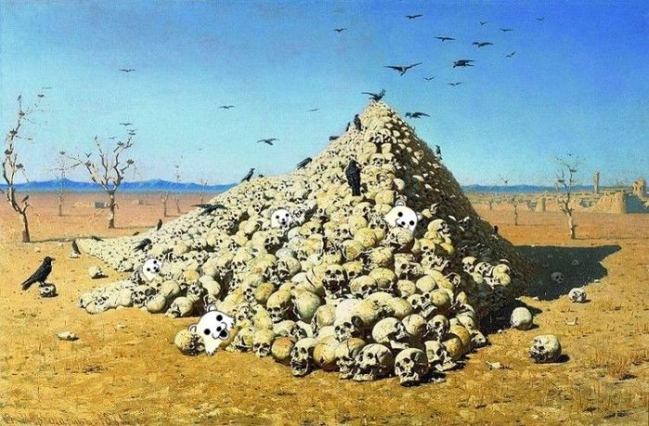Тогда человек начинает вспоминать Кто его истинный Бог. И когда приходит это понимание, то эпохе потребления наступает конец. Люди учатся обращать внимание друг на друга, задумываются о более справедливых отношениях между собой, создают Лигу наций, ООН, отменяют рабство, декларируют гуманизм важнейшей своей целью, совершают множество иных полезных поступков. Так всегда было по окончанию самых страшных войн. Но неужели для того, чтобы стать лучше нам нужна беда? И в какую эпоху,эру живём мы с вами? 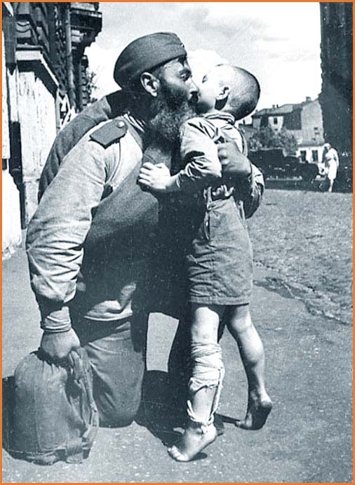
Очень трудно дать аргументированный ответ на этот вопрос. Ведь мы не имеем физической возможности наблюдать себя со стороны. Тем более не можем оценить весь человеческий род в совокупности, да ещё и в исторической перспективе! Таким образом, абсолютно неизвестно нам, когда очередной раз настанет предел долготерпению Господа, когда род людской ожидает новое вразумление. Но это вовсе не значит, что мы должны сидеть сложа руки. Напротив, всем кто способен быть милосердным нужно особенно потрудиться. Ни в коем случае не оставлять и не уменьшать своих усилий! Не охладевать сердцем! Чтобы непрестанно демонстрировать Самому Господу, что мы помним уроки прошлых времён, что далеко не все мы живём эгоистичным духом быстропроходящей эпохи потребления. Ибо понятие эра- более широкое и объемлющее. А эра милосердия, начатая приходом в мир Спасителя, вообще объемлет всех и вся до скончания века. Давайте же, не взирая ни на что, жить этой особой эрой, нести в себе её удивительный дух!

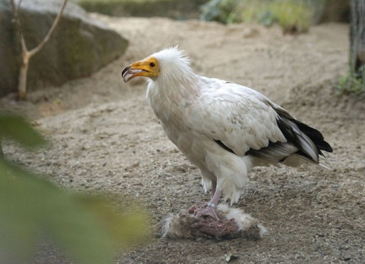
Благотворительность и орнитология (кое-что о птицах-стервятниках)

Лично я готов покаяться (ибо это, может быть, не совсем по- христиански), что никогда не любил слишком уж ревностных почитателей «золотого тельца». Не могу назвать самого себя образцом щедрости, но уверен, что имеются куда более удручающие примеры.(Те кого в народе попросту называют: «жмоты», «шкурники», «скряги») Всегда сторонился таких людей. И приступая к социальному служению, был твёрдо уверен, что в этой сфере деятельности уж точно не столкнусь с подобного рода искушениями и вообще с человеческой меркантильностью и эгоизмом. Был неправ. Оказывается, существуют люди, способные не просто равнодушно пройти мимо чужого горя, но и желающие из этого самого горя извлекать для себя выгоду. Подобно неким птицам-стервятникам, которые по рассказам бывалых военных выклёвывали глаза у раненых беспомощных солдат, оставленных на поле боя. В своё время в этом отношении хорошо запомнились те, кто в связи с бедствиями на Донбассе, развязанном там геноциде против русскоязычного населения, пытались обзавестись бесплатной прислугой из числа беженцев, пригласить людей на круглосуточную работу ради еды. «Великодушно» и надо сказать весьма настойчиво обращались в социальный отдел, прилагая целый список требований к кандидаткам на «выгодную» работу: чтоб была молодая, честная, одинокая и работящая, и при том фактически бесплатно. (Ни дать, взять запросы вербовщиков при принудительном вывозе работников в Германию в годы войны)
Более свежий случай. Даём объявление о том, что многодетная мать-одиночка (четверо детей) лишилась работы и временно не может содержать семью- оплачивать жильё и питание. Просим помощи. В ответ по телефону обращается весьма серьёзная (судя по голосу) дама. Объясняет свою ситуацию. Её мать после инсульта не может двигаться. Но сама она за матерью ухаживать не собирается. (Специально уточняет: «Это исключено!»(!?) ) Посему старушка отселяется в комнату в коммунальной квартире, а наша многодетная мать получает «выгодное» предложение: за одну минимальную заработную плату осуществлять там за престарелой обездвиженной женщиной круглосуточный уход (т.е. работать за троих). Зато сам по себе решается вопрос с жильём. Если женщина круглосуточно на работе, то жильё ей вообще не нужно. А дети? «Дети пускай побудут в детском доме!»- так рекомендовала «щедрая» благодетельница-работодатель. С трудом сдерживаешься, чтобы не объяснить даме, что обратилась она не по адресу. Что ближайший рынок рабов- на Ближнем Востоке в зоне действия террористической организации ИГИЛ. Судя по запросам- ей как раз туда и нужно обращаться за работниками.
Есть так же те, кто готов паразитировать на чужой беде в «высоком» интеллектуальном смысле. Вот, решили мы (сотрудники социального отдела епархии) сделать кое-что посильное в борьбе с таким злом, как алкоголизм. Проявить солидарность с теми, кто от него сильнее всего страдает. А таковыми, безусловно, являются дети, чьи родители стали рабами пьянства. Дети, которые становятся сиротами при живых родителях. Дети которых принудительно изымают из семей, так как семьи эти, кроме вреда не способны ничего более принести своим чадам. В знак солидарности и для привлечения общественного внимания к этой проблеме было решено призвать всех неравнодушных христиан на время Великого поста добровольно наложить на себя дополнительные ограничения- отказаться от употребления алкогольных напитков. А на сэкономленные средства приобрести Пасхальные подарки для сирот. Дело это (общий зарок от употребления алкоголя) для нашей епархии новое, необычное. И что уж греха таить, отлично всем понятно, что трезвость- не самая в наших краях популярная добродетель. Поэтому провести данную акцию будет не так уж просто. Возможно, не так уж много желающих откликнется на её призыв.
Тем не мене, надо и нам (Орловским священнослужителям) этим делом когда-то начинать заниматься. Но вот странность! Не успел в моей голове родиться первоначальный план мероприятия, не успел я поместить на сайте отдела первое объявление о готовящейся акции, как обратил на неё внимание сайт «Орлец»- великий и ужасный! Многим заинтересованным лицам известен этот сайт, публикующий сплетни из жизни местных чиновников и в особом, малокультурном стиле комментирующий события областной жизни (как правило, опять же связанные с чиновниками и всякого рода госучреждениями ). Представьте моё удивление, когда столь мощный областной рупор заинтересовался моей скромной (и пока ещё не реализованной) идеей. И даже удостоил ряда критических замечаний!
Итак, по порядку. Как я понял из обрушившегося вала критики, против трезвости, как таковой, автор «Орлеца» принципиальных возражений не имеет. (Или имеет, но, во всяком случае, скрывает). Далее. В высшей мере ироничную и остроумную критику (как, наверное, считает сам автор) вызвала идея солидарности и моральной поддержки детей, ставших сиротами именно из-за пьянства родителей, а не по каким-то иным причинам. На это могу пояснить следующее: Идея проведения акции «трезвость ради милосердия» появилась из прямого общения с ребятами в детских домах и специализированных центрах. Это, когда спрашиваешь у 10 летнего ребёнка (одного из многих): « Чего бы ты в своей жизни больше всего хотел? О чём считаешь нужным помолиться Господу?» А он отвечает: «Чтобы мама не пила». И в этом кратком пожелании, выраженном всего лишь тремя словами, заключается вся картина детского счастья. Ибо в свои 10 лет мальчуган знает о жизни, о том, что в ней должно и чего не должно быть, гораздо больше чем его тридцатилетняя пьющая мать или не в меру ироничный автор «Орлеца» (не знаю, сколько ему лет, но наверняка же не мальчик!) Но если ты, автор, чего-то не знаешь, не понимаешь- так ты пройди просто мимо, не лезь! А так, использовать детские слёзы и боль как объект для своих острот? Как-то не по- людски это… Лучше писал бы и дальше себе про чиновников!
Также автор «Орлеца» делится подозрениями, что собранные в ходе акции денежные средства и подарки будут «пропиты». Интересно кем? Мною лично? Добровольцами- волонтёрами годами бескорыстно помогающими нуждающимся? Так и представил себя, священника самого крупного в г.Орле собора, в Пасхальное утро торгующим на рыночной площади детскими подарками, чтобы набрать средства на опохмел!
Но оставим эти буйные фантазии на совести их автора. Со страниц своего сайта я обращаюсь не к нему и подобным ему людям, а к Вам! К тем, кто хочет помогать попавшему в беду ближнему, кто жертвовал и жертвует на это благое дело свои трудовые рубли и копейки, кто готов делиться последним. И только Ваше мнение имеет для меня значение!

Суд оправдал директора новосибирского театра в отношении спектакля «Тангейзер»

Директор Новосибирского театра оперы и балета Борис Мездрич, который выступал фигурантом дела в отношении спектакля «Тангейзер» оправдан. Об этом сообщает ТАСС из зала суда.
10 марта Мировой суд Центрального района Новосибирска прекратил производство в его отношении в связи с отсутствием состава правонарушения. Об этом объявила судья Екатерина Сорокина.

Вот так, братья и сёстры! Cуд принял решение, что на нашей «святой Руси» разрешено официально глумиться над образом Спасителя. Для тех, кто об этом деле не слышал хочу кратко пояснить: режиссёра одного из Сибирских балаганов безудержная фантазия, а может быть и ещё что-то (я не нарколог и не психиатр- поэтому точного диагноза сказать не могу) подвигла вывести в качестве персонажа собственной пахабной пьески ( якобы «адаптированного к современности» Вагнера) Самого Иисуса Христа! И Самого Спасителя изобразить проводящим юность в «гроте Венеры» (возвышенно –театральное наименование борделя) И ещё там есть кое-что по мелочи: глумление над христианскими символами и прочее…
Прокуратура было честно вмешалась. И даже возбудила дело об административном правонарушении (там, где по нашим Российским законам налицо уголовное преступление). Но суд не нашёл в действиях театралов даже и административного правонарушения! «Убийственным» аргументом в пользу защиты послужил вывод «эксперта-религиоведа» (кстати, из самого МГУ) о том, что на сцене показывается образ не и «евангельского» Иисуса Христа, который «истинный», а тот образ, что появился в голове у режиссёра. Как будто может быть ещё какой-то Христос?! Не мерзость ли? Но судье в православной стране такое объяснение показалось вполне убедительным. Хотелось бы попутно задать правосудию: А что, если какой-нибудь православный активист, горя праведным гневом, отвесит оплеуху гр-ну Мездричу? ( Ни в коем случае не призываю к подобному действу, но, что если оно всё же совершиться?) Виновному так же легко будет оправдаться перед судом, пояснив, что лупил он Мездрича не как директора Новосибирского театра оперы и балета, а представил его, например, в образе Гитлера? Ну, появился у него в голове подобный образ! Что же теперь судить за творческие образы? Согласитесь, звучит несерьёзно. Но именно такой несерьёзной логикой почему-то руководствовалось наше правосудие. Подумаешь, ведь обидели не Мездрича, а всего-навсего миллионы православных христиан. И «всего лишь» замахнулись на Спасителя сего мира!
Немалую роль в решении дела, полагаю, сыграла наша общественность. За богохульников вступилась целая когорта наших “заслуженных» и «незаслуженных» артистов, певцов, музыкантов. Тут и кот Матроскин ( Не хочу обидеть Олега Табакова, называя его котом, но его образ с детства ассоциируется у меня с указанным героем мультфильма. Если Новосибирским театралам можно фантазировать с образами героев, то почему нельзя мне?), и целый представитель президента по межкультурному общению и многие прочие. Как оценить их поведение? По сему поводу есть дельный совет незабвенного Кузьмы Пруткова: «Зри в корень». Где корень профессии нынешних защитников богохульства? Задумаешься об этом и представляешь историческую картину: боярский пир и скачущих на нём, развлекающих гостей пахабными песнями и шутками, несуразных существ в колпаках и с дудками. Как бишь, они тогда назывались? Кажется, скоморохи? До чего же дошла наша матушка-Русь! Как видим, уже не только не святая, но кажется, давно и основательно рехнулась. Если позволяет скоморохам выступать в качестве арбитров по делам богословия и морали!
(Должен при этом уточнить, что сказанные слова ни в коем случае ни относится к настоящим служителям культуры. Тем же певцам, артистам, музыкантам, которые используют свой талант для того, чтобы возвышать дух человека, а не тянуть его к богохульству, порнографии и всякого рода мерзости. У истоков их творчества лежат совсем другие предметы: арфа псалмопевца Давида, лира Орфея, гусли Баяна, а не дудка и колпак скомороха.)
Так же наверное, оказала влияние на дело и прогнозируемая реакция мирового сообщество. Только сошла на нет волна с нашумевшими Пуси Райт и вновь. Какой ужас! В этой дикой России процветает инквизиция?! Люди подвергаются преследованию за искусство! Стоит ли в такой сложной, как сейчас, международной обстановке давать дополнительные аргументы злобствующим супостатам?
Удивила позиция и некоего церковного служителя. Так поклоннику «творчества» всё тех же Пуси Райт Андрею Кураеву (назвать его отцом и диаконом в свете последних утверждений язык как-то не поворачивается) пьеска очень даже понравилась
Итак, решение принято. Что же мы имеем в сухом остатке? Сам Господь, конечно, в ущербе быть не может. И Церковь Его- пережила Нерона, Диоклетиана, Ленина, Сталина, Хрущёва- переживёт и Мездрича. Ничего ей не станется. Пройдёт время, и камня на камне не останется ни от злосчастного театра, ни от судов, и, возможно, и самой страны нашей уже не станет, а Церковь Христова будет освещать этот мир.
Мнение активистов общественности, как отечественных, так и зарубежных, тоже удовлетворено. Художники получили свободу самовыражения- исключительное право гадить где угодно.
Плохо только нам с вами- жителям России. Нам предстоит жить в проклятой земле. Земле, где не уважают Спасителя. И уповать на милость Божию. Ибо люди, в том числе власть имущие, высокопоставленные, считающие себя цветом нации, сказали своё слово. И слово это нехорошо. Теперь очередь за Господом. Что сочтёт попустить он ради нашего вразумления? Наверное, скоро увидим.
А ради нашего вразумления Господь иной раз тоже готов давать «представления» и может пошутить. И сейчас хочу привести тому один пример. Все знают, что у нас в России есть красивейший город Сочи. И все слышали, что в этом городе недавно прошла всемирные олимпийские игры. Но далеко не все знают, что самое известное и узнаваемое место этого города, площадь напротив здания морского вокзала украшал некогда огромный, блестящий золотом поклонный крест. Одновременно и врата и визитная карточка города. Но вот, было объявлено о подготовке к Олимпиаде, и крест почему-то исчез. А на его месте появилась странная тумбочка, стилизованная под часы отсчитывающие время до начала игр. Чисто логически произошедшее, конечно, легко объяснить. Игры международные, и что если какому-нибудь конькобежцу из Саудовской Аравии не понравится столь вопиющая демонстрация христианского символа? Да и наши «друзья и партнёры» из Европы не очень его признают. Вот устроители эпохального события, видимо, и приняли «Соломоново решение» перенести поклонный крест за пределы города (на какую-то дальнюю объездную дорогу) С блеском прошли великолепно подготовленные игры. Замечательно приняли и развлекли всех своих гостей. Но вот совпадение. В том же году наша Россия, которая столько сил и средств потратила, чтобы всему миру показать какая она щедрая и хорошая, оказалась не по своей воле страной-изгоем в мировом сообществе. Только за то, что по пыталась отстоять право своего народа на существование. (Причём весьма умеренно и осторожно. О чём свидетельствует допущенный геноцид русскоязычного населения на Донбассе). Как мы знаем, мало кто во всём мире вступился за нас. И оказалась участь у нашей страны схожа с судьбой того поклонного креста- выставленного за пределы города.

Наконец, утверждение Крыма как опоры именно русской идентичности ставит нас на одну доску с крайними украинскими националистами. Именно они в недавние годы утверждали, что лишь Украина является наследницей Киевской Руси и Владимирова Крещения. Неужели мы сейчас дерзнем исключать украинцев из этого наследия – подобно тому, как они исключали нас?
История это не газопровод. Попытка провести историческую линию от Херсонеса до Москвы, тщательно обходя Киев, слишком уж фантастична.
с религиоведческой точки зрения уподобление Херсонесской купели Иерусалимскому храму («сакральное значение так же, как Храмовая гора в Иерусалиме для тех, кто исповедует иудаизм») не кажется убедительным.
В иудаизме храм может быть лишь один. Это уникальное место теофании. Только там могут совершены те обряды и жертвоприношения, что предписаны библейским моисеовым законодательством. Синагоги, разбросанные по остальному миру, не более чем «духовно-культурные центры», но никак не реплики Храма. Поэтому мечтать о восстановлении Храма – это обязанность для любого иудея. А если он будет восстановлен, то столь же обязательны станут для иудеев храмовый налог и участие в имеющих свершиться в нем обрядах.
Однако для православного христианина (и даже уже – для русского православного христианина) никаких таких обязанностей перед Корсунью церковными уставами не предусмотрено.
В православии вообще нет обязательных мест для паломничества.
А те места, что наиболее привлекательны для христианина, находятся много дальше Крыма: на Афоне или на Святой Земле. Причем паломники, что брели и ехали к ним в 18-19 веках, в Крым вообще не заходили.
Да и внутри самой православной Российской Империи тот же Киев с его святыми пещерами, мощами и иконами был много привлекательнее, чем руины Херсонеса.
Наконец, утверждение Крыма как опоры именно русской идентичности ставит нас на одну доску с крайними украинскими националистами. Именно они в недавние годы утверждали, что лишь Украина является наследницей Киевской Руси и Владимирова Крещения. Неужели мы сейчас дерзнем исключать украинцев из этого наследия – подобно тому, как они исключали нас?
История это не газопровод. Попытка провести историческую линию от Херсонеса до Москвы, тщательно обходя Киев, слишком уж фантастична.

О Церкви и свободе слова
Искренне уверен, что самым главным духовным достижением нынешней эпохи является ни повсеместное восстановление и строительство храмов, ни увеличение числа епархий и духовных образовательных учреждений, и даже не внедрение духовных предметов и дисциплин в высших учебных заведениях, но то, что священнослужители, наконец, обрели главное свое орудие- СЛОВО. Получили уникальную возможность свободно и независимо им пользоваться. Такой возможностью самостоятельно мыслить и свободно говорить, пожалуй, не было ни у кого из наших предшественников и не в одну из эпох. Теперь нам вроде бы открыты все пути выражения своих мыслей. Не только с амвона, но и в средствах массовой информации, в том числе и через интернет, который начинает играть всё большую роль в жизни общества. Но при этой вожделенной и столь долгожданной свободе особую горечь вызывают случаи, когда бывает попросту стыдно за неразумные слова собратьев священнослужителей, которым современные технические средства (тот же интернет) теперь позволяют обращаться к широчайшему кругу слушателей. В частности подобный приступ стыда пришлось испытать, читая статью о высказываниях известного блогера и лектора протодиакона Андрея Кураева. Речь в ней ведётся об оценке отцом протодиаконом президентского послания и прозвучавшего в нём тезиса о сакральной роли полуострова Крыма для русского народа. Привожу текст статьи:

Протодиакон Андрей Кураев о послании Путина Федеральному собранию: «Крым – Иерусалим русского народа? Это экскурсия для колхозников»
09.12.2014 // 18:01

Протодиакон Андрей Кураев в своем блоге раскритиковал послание президента РФ Владимира Путина Федеральному собранию. Кураев, в частности, усомнился в тезисе Путина об огромном "цивилизованном и сакральном значении" древнегреческой колонии в Крыму.
"История это не газопровод. Попытка провести историческую линию от Херсонеса до Москвы, тщательно обходя Киев, слишком уж фантастична. Раздумья над этим фрагментом послания президента ставят меня перед выбором: или придется считать, что президентские спичрайтеры набраны из безнадежных троечников, или же придется прийти к выводу о том, что "эта экскурсия велась для колхозников"", – заявил он в своем "Живом журнале".
Протодиакон сравнил речь Путина с речью Муссолини, который 9 мая 1936 года провозгласил воссоздание римского мира, заявив, что "Эфиопия отныне и навсегда принадлежит Италии, вновь ставшей тем, чем она была во времена Юлия Цезаря, Октавиана Августа и Вергилия".
Помимо этого, Кураев назвал опасным сравнение Крыма с Храмовой горой, за которую между мусульманами и иудеями много веков ведется "тяжелейший и неразрешимый конфликт". По мнению протодиакона, придание конфликту "имиджа и мотива сакральной войны" ведет к усугублению конфликта.
"С религиоведческой точки зрения уподобление Херсонесской купели Иерусалимскому храму не кажется убедительным. В иудаизме храм может быть лишь один, – напомнил он. – Однако для православного христианина никаких таких обязанностей перед Корсунью церковными уставами не предусмотрено. В православии вообще нет обязательных мест для паломничества. А те места, что наиболее привлекательны для христианина, находятся много дальше Крыма: на Афоне или на Святой Земле".
Паломники, которые ехали на Афон или Святую Землю в 18-19 веках, в Крым вообще не заходили, напомнил Кураев. Внутри самой православной Российской Империи, по его словам, Киево-Печерская лавра была более почитаемой святыней, чем руины Херсонеса. Наконец, современная историческая наука придерживается версии, что князь Владимир крестился в Киеве, а не в Корсуни, отметил протодиакон.
Комментарий
Оставим в стороне политический аспект статьи. Ведь в данной сфере каждый имеет право на собственные взгляды. Хотелось бы поговорить, о том, что морально допустимо, а что нет, в высказываниях лицу, открыто именующему себя представителем Русской Православной Церкви. Обсудить как стороннему наблюдателю и читателю. Ибо нет у меня никаких полномочий давать оценку самому о.Андрея, делать какие-либо выводы о его «профессиональной»пригодности.
В первую очередь, думается, недопустимо всякого рода хамство и оскорбительный тон. Во всяком случае, когда мы не заняты обличением богохульства, богоборчества. Ибо известно, что и праведники позволяли себе суровость, но в строго определённых случаях.( Например, Николай Чудотворец, когда нанёс пощёчину нечестивцу Арию). А так, сравнить (всё равно, что обозвать) президента страны, победивший фашизм, с фашистом Муссолини? И только за то, что он отважился защитить соотечественников- русских людей в Крыму!? Это ли не хамство? Очевидное хамство, хоть и скрытое за благообразной внешностью и вкрадчивым голосом. Оно является оскорбительным не только по отношению к главе государства, но и ко всему народу, который его избирал и в настоящее время поддерживает. Далее: всех кто слушает президентское послание и по большей части (по вопросу Крыма) позитивно оценивают,- именует неразумными «колхозниками». Правда, тут стоит задуматься: кого отец протодиакон более не уважает. Весь свой народ или только его часть- смиренных работников сельского хозяйства, которые кормили его в недалёком советском детстве? Исходя из дальнейшего контекста понятно, что тотальное неуважение относится ко всему народу. Ведь по мнению Андрея Кураева дремучим русским в отличии от израильтян даже никаких национальных святынь не полагается. Эко куда махнули! Сакральный Крым?! Место крещения и рождения христианской нации?! По Андрею Кураеву мы до такого ещё не доросли.(Созвучно с принципом чиновник в фильме Э. Рязанова: «Нет в России благородных людей- рылом не вышли».) Кстати, если говорить о благородстве, то вспоминается реакция самого Кураева на Крымский референдум 16 марта. Оценивая в своём блоге его итоги, о.Андрей выразил уверенность, что никакого присоединения не будет. Просто власти нашей страны пытаются попугать оппонентов на Украине. Все будет готово для присоединения Крыма к России, глава государства поднимет ручку для подписания соответствующего указа, но в последний момент отложит её в сторону. По мысли Кураева всё именно так должно было случиться. Судил, видимо, по себе. Будь он на месте главы государства,- извлёк бы из этого дела политические выгоды и бросил доверившихся ему людей на произвол судьбы. Представим, что стало бы с крымскими активистами, если бы после референдума в пользу России полуостров оказался под властью бандеровцев и неофашистов!? Отсюда напрашиваются два вывода. Первый- хорошо, что человек подобный Кураеву не руководит у нас государством. А второй закономерный вывод ставит под сомнение морально-этические принципы самого о.Андрея
Но помимо хамства, которое свидетельствует не более как о недостатках воспитания, прослеживается в речи Андрея Кураева и нечто худшее. А именно, умышленные или бессознательные действия направленные на уничижение авторитета Церкви. Ведь в статьях, публикациях не стыдится он представляться её служителем,. А затем следуют довольно чудаковатые заявления. Так о.Андрей пытается делать вид, что ему непонятна разница между общехристианскими святынями ( Палестины, Афона), которые, конечно же, имеют первенствующее значение, и святынями национальными ( тем же древним Херсонесом). Имеют место и высказывания, которые приличествовали бы жителю чужих далёких галактик ( если бы таковые существовали), нежели хоть сколько-нибудь осведомлённому жителю нашей планеты и нашей страны. В частности, если родился Андрей Кураев в нашей стране и учился в школе, институте, то как может он не знать откуда началось крещение Руси? Пусть не был он отличником в школе и не слышал о древне- русском княжестве в Тмутаракани ( к высказыванию о том, что русские якобы появились в Крыму только 200 лет назад), но ведь история крещения Руси не скрывалась и в самый атеистический период. Это азы образования, в том числе и духовного- наши древние летописи и житие святого равноапостольного князя Владимира. И как, живя в нашей стране, не мог он не слышать о роли Крыма в её судьбе? О том, что на протяжении чуть ли не тысячи лет омывался он не только солёными водами Чёрного моря, но и морем русских слёз. Слёз русских людей- детей, женщин, которых кочевники угоняли в рабство. И делалось всё это с согласия пресловутого мнения «мирового сообщества», Европы. В старинных европейских архивах до сих пор хранятся документы о сделках по продаже, наследованию рабов из России. И подобно нынешней ситуации доходило всё это иной раз до курьёзов. Так у французских королей великая революция была «на носу», им народ свой кормить было нечем, а всё внимание и средства они направляли на то, чтобы в далёком Крыму русские войска не заняли Кафу (Феодосию) и не закрыли самый крупный в Европе рабовладельческий рынок. (Где, как уже говорилось, основным товаром были русские люди). Но время шло, и наши национальные герои- Суворов, Ушаков и иные во главе доблестных войск положили предел этой вакханалии. И стал Крым надёжным форпостом нашей страны. И омылся ещё одним морем- морем благородной крови его защитников. Тех, кто защищал Родину в Крымскую войну, тех, кто держался в Крыму последним осколком Российской империи, тех кто дрался с фашистами. Так что же? Крестильной купели для нашего народа и двух морей с его слезами и кровью Андрею Кураеву мало, чтобы признать Крым особым для нас сакральным местом и национальной святыней!?
Говорит, что мало. Но при таком уничижительном отношении к народу собственному примечательна забота Андрея Кураева о народе украинском. С одной стороны это хорошо. Хоть кого-то он уважает и ценит. Но забота эта носит тоже какой-то извращённый характер. Так, он переживает, что Россия якобы хочет ограбить Киев, лишить его исторического наследия, проведя историческую линию напрямую от древнего Херсонеса к Москве. Но тут переживания отца протодиакона совершенно напрасны. Ведь сделать это никак невозможно. Ибо в настоящий момент Украина сама отказалась от наследства Владимира Святого. Все могли видеть и слышать как избранный жителями этой страны президент Порошенко, подписывая документ об интеграции с ЕС, сказал: «Прощай наше ужасное прошлое!» Никаких исключений в этой фразе оговорено не было. Попрощались со всем. В том числе с ненавистным отныне русским миром, и с его колыбелью, древней Русью- державой равноапостольного князя Владимира из Новгородской династии Рюриковичей. Которой, к слову сказать, по мнению пана Порошенко и на свете то никогда не было. А была какая-то фантастическая Русь-Украина, о существовании которой в свою очередь князь Владимир ничего не слышал. Кто знает? Может быть с Божьей помощью народу Украины и предстоит ещё одуматься. Но значит ли, что пока этого не произошло, нам, русским, стоит из чувства солидарности также отказаться от исторической памяти, от национальных святынь, от Крыма? Как и большинство россиян, думаю, что не стоит. И вызывает недоумение: если простые русские люди, миряне, без глубоких исторических знаний, без академических степеней и дипломов, сердцем чувствуют некую особую духовную значимость Крымской земли, то как может быть этих знаний лишён священнослужитель? (К тому же любящий поучать остальных?)
Итак, да здравствует свобода мысли и слова! Но будем с подобающей осторожностью пользоваться её плодами. Всё можно слушать, но не ко всему стоит прислушиваться.

«Если же хотя бы один из сожителей состоит в другом браке, то обе стороны не могут быть допущены до причастия без канонического урегулирования ситуации и принесения должного покаяния».
Насколько понятно из текста, под «каноническим урегулированием ситуации и принесением должного покаяния» стоит понимать прекращение незаконного союза. Таким образом, его участники должны на деле доказать, что отказываются от греха- то есть как бы проявить деятельное раскаяние (выражаясь юридическим языком). Возникает вопрос: является ли деятельное раскаяние условием допущения к причастию только при нарушении заповеди «не прелюбодействуй» или распространяется так же и на случаи серьёзного нарушения других Божиих заповедей? Например, если украл- верни похищенное или хотя бы возмести ущерб, если убил - явись с повинной в правоохранительные органы, если пьяница, наркоман- излечись, откажись от вредных привычек. И только после этого дерзай приступать ко причастию.
Однако, в документе только нарушение заповеди «не прелюбодействуй» указывается как прямое препятствие для принятия Святых Христовых Тайн (об остальных тяжких грехах сказано обобщённо, и принятие по ним решения оставляется на совести священника ) Не может ли такой подход привести к возникновению не совсем морально оправданных дилемм? Например, родила ребёнка от женатого мужчины и не может с этим мужчиной расстаться (хотя бы по материальным соображениям- необходимостью содержать дитя)- по канонам не достойна причащения. И в то же время, если в законном браке совершила аборт-детоубийство, то может чуть ли ни на следующий день быть допущена к причастию добрым батюшкой. Явных канонических препятствий тому нет. А который на самом деле из двух этих поступков хуже? Вопрос весьма сложный.

«К семилетнему возрасту ребенок должен твердо привыкнуть причащаться натощак. С этого же времени следует учить ребенка прочитывать молитвословия ко святому причащению, содержание и объем которых определяются родителями в соответствии с возрастом, духовным и интеллектуальным развитием ребенка»
Представляется, что не все положенные для прочтения взрослыми ко святому причащению покаянные молитвы подходят ребёнку с семилетнего возраста. Ведь затрагивают они в первую очередь аспекты взрослой жизни. В частности, упоминание в некоторых из них плотских грехов и скверн может быть неполезным для детского восприятия. Тем более, что к детским душам эти грехи никакого отношения иметь не могут. А в более старшем возрасте могут вызвать и болезненный интерес. Поэтому было бы неплохо составить и рекомендовать детское молитвенное правило. Для возраста 7-13 лет. Это позволит не пустить столь важный вопрос на самотёк и в то же время не даст некоторым родителям переусердствовать.

Время четыредесятницы Великого поста предназначено для того чтобы задуматься о своих грехах. Логическим продолжением таких размышлений является участие человека в таинстве исповеди, принесение покаяния. Поэтому именно в эти дни наблюдается наибольшее число желающих исповедоваться людей. Многим из них (особенно впервые проходящим это таинство) священнику приходится задавать некоторые наводящие вопросы, напоминать грехи. Начиная, как правило, с самых тяжких. Конечно же самым серьёзным грехом против ближнего является нарушение Божией заповеди «не убей». Почти все на вопрос: не доводилось ли им нарушать указанную заповедь? -отвечают отрицательно. У многих данный вопрос вызывает недоумение. Даже граничащее иной раз с негодованием. Как можно меня заподозрить в чём-либо подобном? Приходится обратиться ещё с некоторыми уточняющими вопросами: А как на счёт детоубийств-абортов? Может быть делали сами? Или (если спрашиваешь мужчину) принуждали к тому супругу, сожительницу? И тут иной раз следует некоторое замешательство. А затем робкий ответ: Ну да, было….
В чём причина подобной забывчивости, душевной незрячести? Когда человек не замечает крови на своих руках. Не считает самое подлое и безнравственное убийство беззащитного младенца находящегося во чреве матери преступлением? Ведь он готовился к таинству исповеди. Обдумывал свою жизнь. И забыл самое главное. Почему?
Думаю, для того, чтобы по настоящему осознать свои грехи в первую очередь стоит вспомнить крестные страдания Спасителя перенесённые ради их искупления. Вспомнить, что однажды Господь доверил человеческому роду самое драгоценное во вселенной- Своего Единородного Сына. Но люди вместо того, чтобы принять Его, ценить Его, расправились с Ним самым жестоким образом. А будущей матери, когда под сердцем она начинает носить своё дитя, разве Господь не доверяет то, что она обязана больше всего ценить и оберегать?
Да, конечно, не можем мы ставить на одну доску и как-либо сравнивать убийство Сына Божьего, Своей кровью искупившего грехи человеческого рода, и повсеместно, повсечасно происходящие убийства не рождённых младенцев, которые неизвестно кем бы ещё выросли, если бы им дали такую возможность. Но некоторые параллели, тем не менее, сами собой напрашиваются. Ибо в основе этих злодеяний лежит один самый ужасный человеческий порок- жестокость. Какой нечеловеческой, немотивированной, извращённой жестокостью была одержима иудейская толпа, требовавшая от Пилата: «Распни Его!» Жаждавшая предать самым неимоверным мучениям Того, Кто не сделал никому никакого зла, но только лечившего и спасавшего людей! И какой чёрствостью, жестокосердием должно быть наполнено сердце матери, которая приходит в соответствующее медицинское учреждение и требует убить СОБСТВЕННОЕ ДИТЯ, погасить невинную жизнь, которую носит она в своей утробе! Чем объясняли иудейские вожди своё желание? Опасением, что дальнейшая жизнь Иисуса Христа и Его проповедь вызовут волнения в народе и спровоцируют конфликт с римлянами. И наступит конец их спокойной, безмятежной жизни. Несостоявшаяся мать, совершая детоубийство, как правило, тоже печётся о своём спокойствии, боится хлопот связанных с рождением и воспитанием ребёнка. Как нам известно из истории, преступление не помогло первосвященникам- вождям иудеев. Спокойной жизни не вышло. Напротив, камня на камне в скором времени не осталось от Иерусалима. Пали от руки римлян или были порабощены почти все его жители. А может ли рассчитывать на счастье в жизни женщина, если пытается стяжать его с помощью преступления?..
Не обходится наша современная история и без Иуды. На эту роль, полагаю, лучше всего подходит мужчина, который должен был бы стать отцом ребёнка, но легко согласившийся на его убийство. Согласившийся, подобно Иуде,- исходя из меркантильных соображений. Чтобы ребёнок не стал ему обузой в материальном плане, не потребовал затрат на содержание. Как мы помним, Иуда не сильно нажился на своём поступке. Думаю, его пример назидателен и в данном случае.
Велика роль в Евангельских событиях римских органов государственной власти, их главного представителя в Иудеи- Понтия Пилата. Хвалёное римское право (на основе которого созданы и функционируют правовые системы большинства современных государств, в т.ч. и нашего) не смогло защитить Христа. Понтий Пилат утвердил беззаконный приговор из страха за своё политическое будущее. Боялся вступить в конфликт с иудейской толпой и возглавлявшими её первосвященниками. Но эта «осторожность» не привела ни к чему хорошему. Как гласит христианское предание, был он в конечном итоге низложен с высокой должности и закончил бесславную жизнь в далёкой ссылке. Наше законодательство, подчиняясь желаниям и жизненным установкам огромного числа наших же соотечественников, разрешает детоубийство. И как Пилат в своё время выделил солдат для осуществления жестокой казни, так ныне государство предлагает бесплатные услуги специалистов-медиков для тех, кто решил умертвить ребёнка в своей утробе. Те солдаты выполняли, как им казалось, воинский долг. Однако, к ним пришло прозрение. И сотник Лонгин вместе со своими подручными раскаялись. Затем, согласно христианскому преданию, они оставили службу и приняли смерть за Христа. Специалисты, непосредственно осуществляющие операции- аборты, каяться не спешат. Доводилось беседовать с одним весьма солидным дядечкой, представителем вышеназванной специализации. Так он легко и просто объяснял свои действия: « Ведь это же моя работа!» То есть положено ему по работе заниматься такими делами, так он и будет их делать. Надо же ему как-то зарабатывать на хлеб насущный! А после работы (с 17.00 до 9.00 будущего дня) извольте, он готов быть христианином. И даже готов исповедоваться и причащаться. Пробовал было возражать мужчине, что по той же можно было бы оправдать и всех нацистских преступников. Кто-то работал министром в рейхе, кто-то охранником, палачом в концлагере. Для всех них это была всего лишь работа- добывание хлеба насущного. Но солидных, важных мужчин бывает трудно в чём-либо переубедить. В этом плане их могут превзойти только солидные, важные женщины, искренне уверенные, что всё, что они в жизни делали (даже детоубийство) правильно и необходимо: «Так было нужно»
Итак, роли распределены, и многими, к сожалению, уже сыграны. Незавидные роли врагов Божиих. Не пора ли от них отказаться? Вспомнить, наконец, что мы, люди, были созданы по образу и подобию Божию. Бог есть любовь. А что может быть более противным любви чем жестокость, эгоизм и меркантильность?

